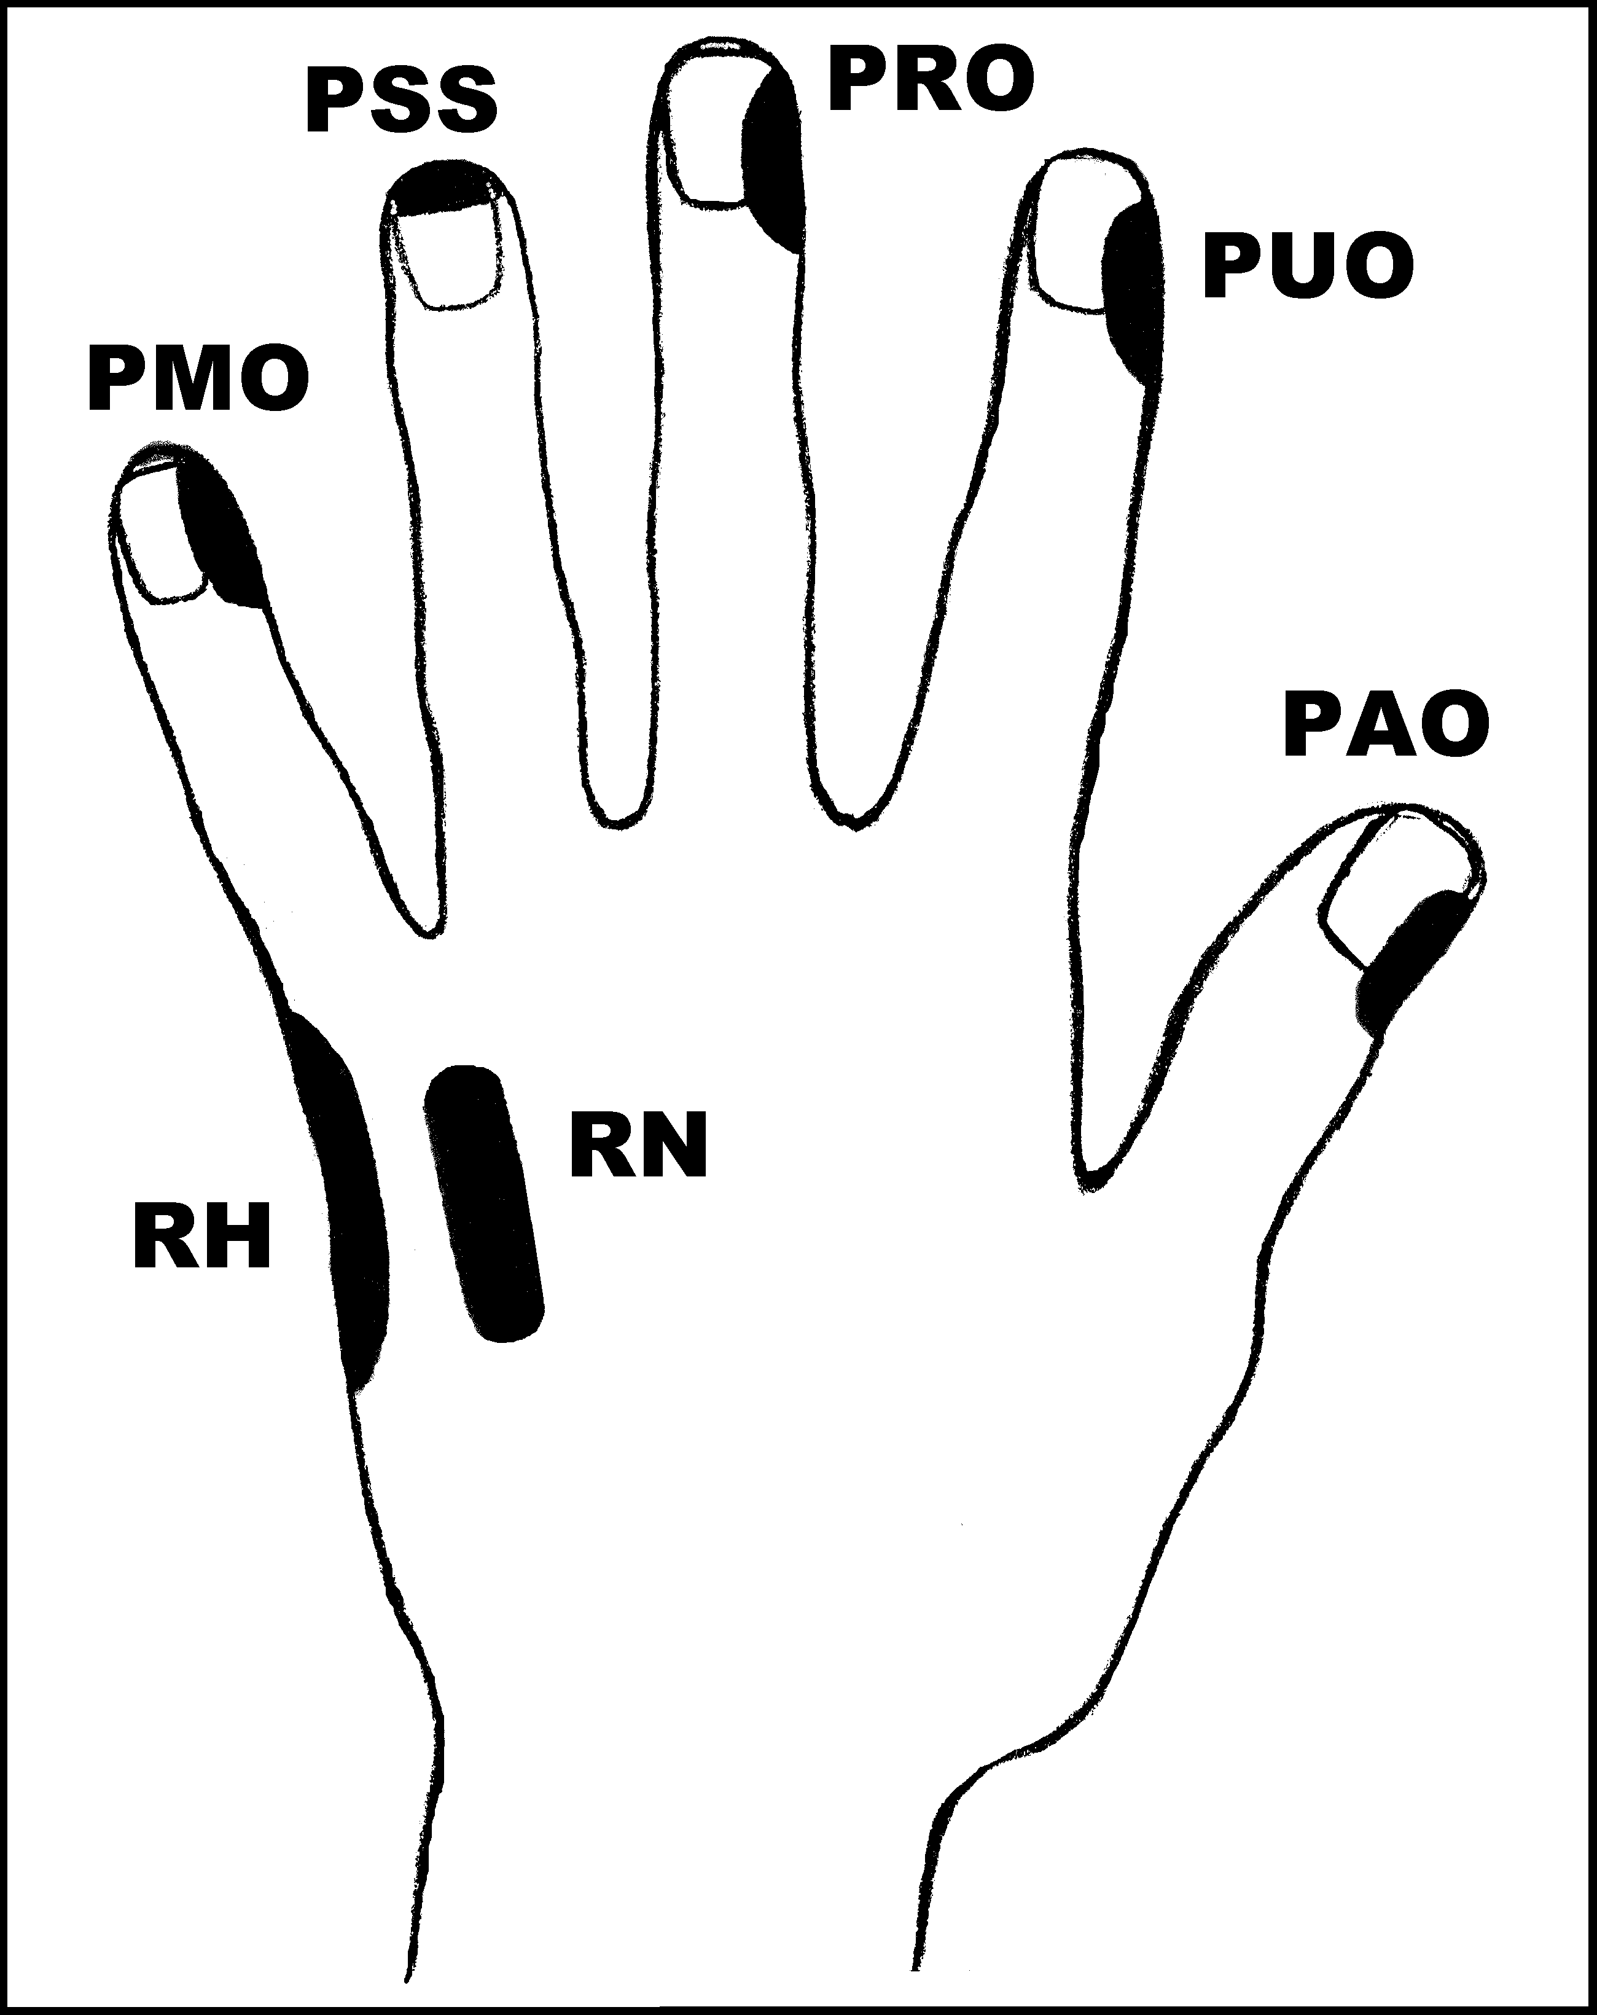
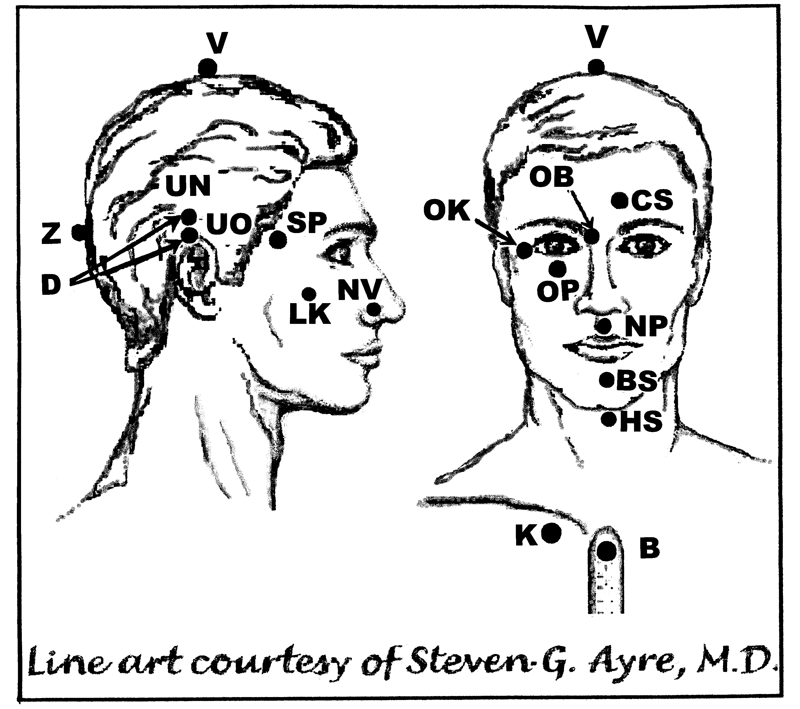
Předpisy na Cysty

Nejlépe aplikovat: 2 (Poledne-západ slunce, nebo od 2h ráno do rozednění
UrV-100 BN, ŽN

Poklepejte všechny předpisy minimálně 1x denně 7 dnů.

Použijte pouze jednu z následujících dvou možností: Poklepávejte buď:
BS a NP 10x, RN 150x a všechny ostatní body 40x,
nebo BS a NP 15x, RN 225x a všechny ostatní body 60x

Předrecepty:
PMO, RH, PMO, D, CS, V, OK, OB, OP, K
D, PMO, PRO, PUO, RH, PAO, B, K
PUO, PMO, RH, PAO, CS, D, UN, UO, BS, NP, K

Předpis na Cysty

čep: BS, OP, CS, D, OP, RN, K
os: RN, PUO, PMO, RH, BS, V, OP, BS, K

